CHƯƠNG III: LIÊN KẾT HÓA HỌC

Bài 8: QUY TẮC OCTET
NỘI DUNG

I. Liên kết hóa học
 Phân tử được tạo nên từ các nguyên tử bằng các liên kết hoá học.
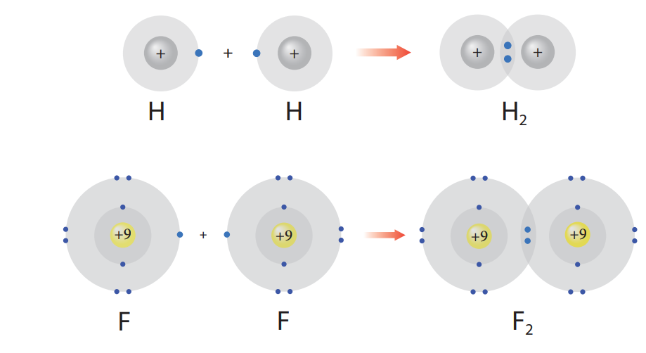
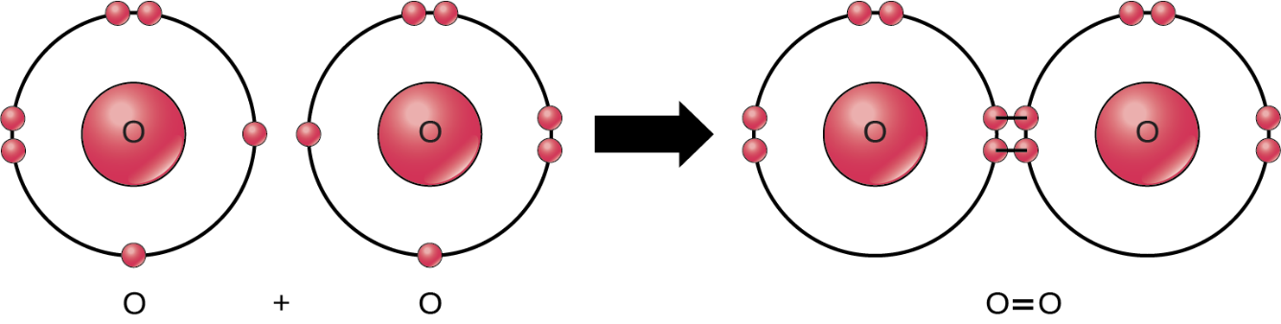
Hình. Sự hình thành các phân tử
Cách biểu diễn electron hóa trị
* Trong các phản ứng hoá học, chỉ có các electron thuộc lớp ngoài cùng và phân lớp sát lớp ngoài cùng tham gia vào quá trình tạo thành liên kết (electron hoá trị).
* Các electron hoá trị của nguyên tử một nguyên tố được quy ước biểu diễn bằng các dấu chấm đặt xung quanh kí hiệu nguyên tố.
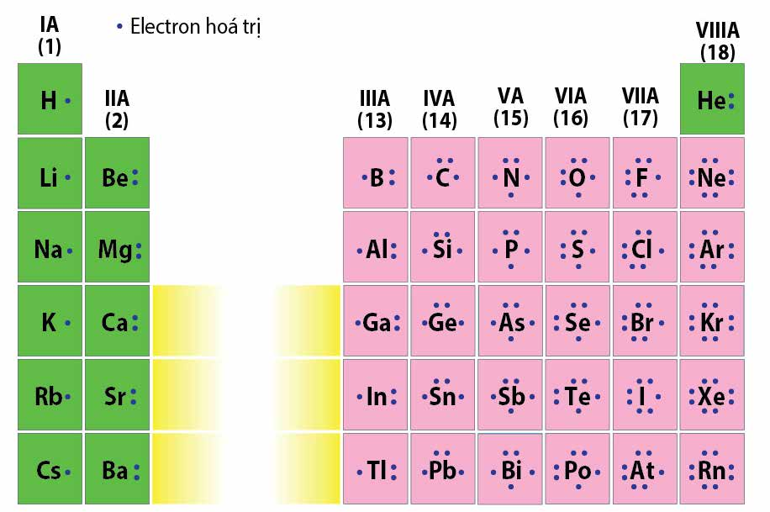
Hình. Biểu diễn electron hoá trị của các nguyên tố nhóm A

II. Quy tắc Octet
Phát biểu quy tắc Octet (bát tử):  Trong quá trình hình thành liên kết hoá học, nguyên tử của các nguyên tố nhóm A có xu hướng tạo thành lớp vỏ ngoài cùng có 8 electron tương ứng với khí hiếm gần nhất (hoặc 2 electron với khí hiếm helium).  Quy tắc này do Lewis (Lê – uýt 1875 - 1946), nhà Hóa học, Vật lí người Mỹ đưa ra. | 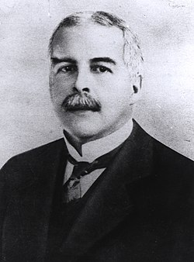  Lewis (Lê – uýt 1875 – 1946)

1. Tìm hiểu cách vận dụng quy tắc octet trong sự hình thành phân tử nitrogen (N₂)
Ví dụ: liên kết giữa 2 nguyên tử nitrogen (N) trong phân tử nitrogen (N₂) được tạo thành do mỗi nguyên tử nitrogen đã góp chung 3 electron hoá trị, tạo nên 3 cặp electron chung.
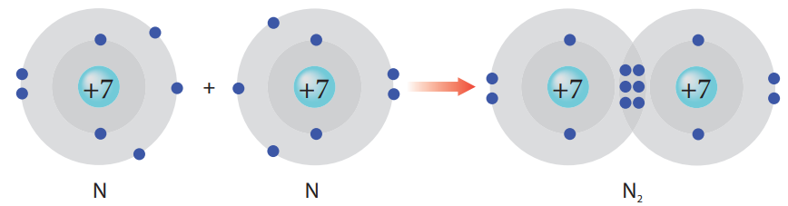
Hình. Sự hình thành liên kết trong phân tử nitrogen

2. Tìm hiểu cách vận dụng quy tắc octet trong sự hình thành ion dương, ion âm
Ví dụ: Nguyên tử sodium (Na) có 1 electron ở lớp ngoài cùng. Nếu mất đi 1 electron này, nguyên tử sodium sẽ đạt được cấu hình electron bền vững.
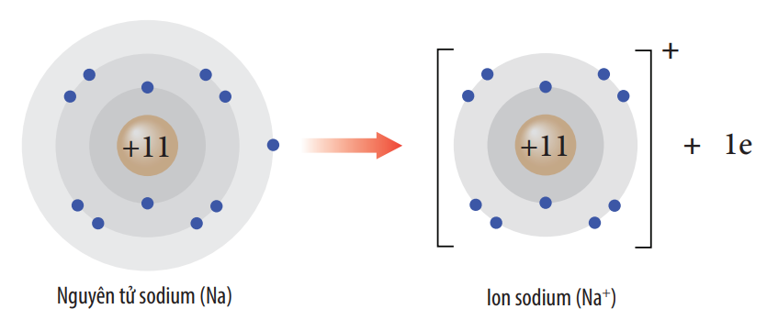
Hình. Sự hình thành ion Na+
⇒ Phần tử thu được mang điện tích dương, gọi là ion sodium, kí hiệu Na⁺.
Ví dụ: Nguyên tử fluorine có 7 electron ở lớp ngoài cùng. Khi nhận vào 1 electron, nguyên tử fluorine sẽ đạt được cấu hình electron bền vững.
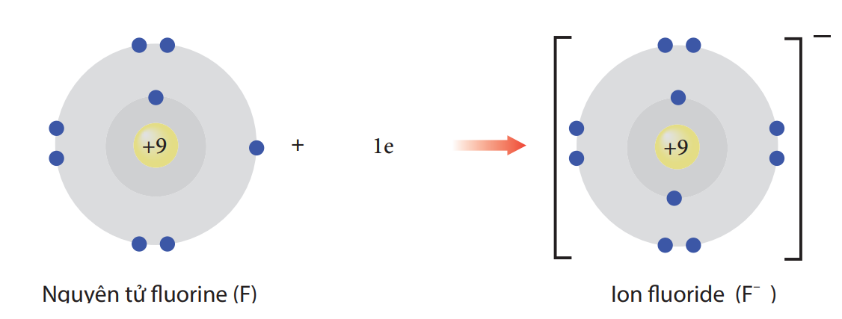
Hình. Sự hình thành ion F–
⇒ Phần tử thu được mang điện tích âm, gọi là ion fluoride, kí hiệu F− .

3. Hạn chế quy tắc Octet
Không phải trong mọi trường hợp, nguyên tử của các nguyên tố khi tham gia liên kết đều tuân theo quy tắc octet. Người ta nhận thấy một số phân tử có thể không tuân theo quy tắc octet. Ví dụ: NO, BH3, SF6, ... Với nguyên tử của các nguyên tố nhóm B, người ta áp dụng một quy tắc khác, tương ứng với quy tắc octet, là quy tắc 18 electron để giải thích xu hướng khi tham gia liên kết hoá học của chúng.
Ví dụ: Trong phân tử PCl₅, lớp ngoài cùng của P có 10 electron.
